18+
Потаповский отдел
МБУК ВР «МЦБ» им. М.В. Наумова

РЕКОМЕНДАТЕЛЬНЫЙ СПИСОК
литературы

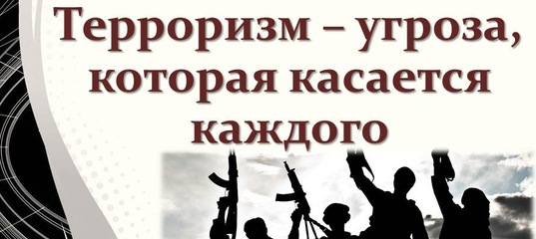

Подготовила библиотекарь 1 категории
С.Д. Донскова

Сентябрь
2020

3 сентября – памятная дата в российском календаре. В этот день Россия вспоминает жертв террористической атаки на Беслан и склоняет головы в память обо всех жертвах террористической агрессии, с которой когда-либо сталкивался наш многонациональный народ.
3 сентября – День солидарности в борьбе с терроризмом. Этот день символизирует единение государства и общества в борьбе с таким страшным явлением, как терроризм. Библиотека, как социальный институт, осуществляет информационное противодействие терроризму, способствует формированию гражданской позиции российского общества по отношению к этому всемирному злу и вносит свой вклад в профилактику терроризма.
Сегодня для Вас, уважаемые читатели, подготовлен рекомендательный список литературы по данной тематике. В нем Вы найдете книги современных авторов, анализирующие происходящие в мире события и предупреждающие о них, вспоминающие самые страшные из происшествий и идущие по следам террористов.

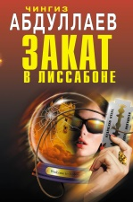
Абдуллаев, Ч. А. Закат в Лиссабоне.
Финал чемпионата Европы по футболу. Мечта миллионов болельщиков, событие в мире спорта... Почему туда с новым заданием отправляется агент Дронго? Отправляется, зная только, что обязан обезвредить многоопытного международного террориста из бывшего Советского Союза, но, не подозревая, ни как выглядит этот террорист, ни на кого нацелен его удар! Известны лишь кличка убийцы и его примерный возраст…

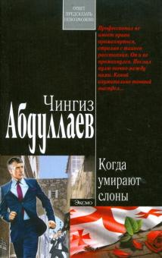
Абдуллаев, Ч. А. Когда умирают слоны.
Убит генерал одной из закавказских стран. По официальной версии он пал жертвой исламских террористов. Его смерть вызвала в стране необъяснимую смуту. Но еще более странно то, что на прибывшего в Закавказье эксперта-аналитика Дронго начинается жестокая охота.

Бушков, А.А. Непристойный танец.
1907 год. Только что подавлена первая русская революция. Но революционеры не сдаются…Поручик Сабинин, военный авантюрист, человек с туманным прошлым и неясным будущим, волею судьбы оказывается в центре заговора. Он должен осуществить убийство века. Новоиспеченным террористом движут не идейные, но целиком циничные и прагматичные интересы.
Однако Сабинин понимает, что его сразу устранят после
операции, и затевает с революционерами свою игру… Кому
повезет в этом смертельном поединке?

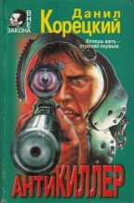
Корецкий, Д. А. Антикиллер-2.
В криминальном мире Тиходонска вспыхивает жестокая война за передел сфер влияния; все активней проявляет себя самостоятельная, глубоко законспирированная банда; группа чеченских террористов прибывает в город для уничтожения офицеров СОБРа.

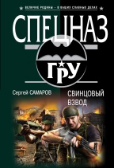
Самаров, С. В. Свинцовый взвод.
В горах Северного Кавказа проходит крупномасштабная антитеррористическая операция: военные пытаются одним мощным ударом уничтожить сразу несколько крупных бандформирований.

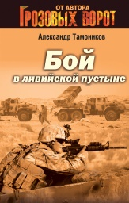
Тамоников, А. А. Бой в Ливийской пустыне.
В одной из афганских лабораторий синтезировали новый чудовищный наркотик, употребление которого приводит к быстрой и неминуемой смерти. Полевой командир талибов Мусаллах планирует наводнить этой отравой всю Европу и тем самым совершить неслыханную по масштабам террористическую атаку против "неверных".

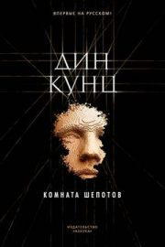
Дин Кунц «Комната шепотов».
В результате теракта в небольшом провинциальном городке в штате Миннесота гибнет несколько десятков человек, включая губернатора штата. Лютер Тиллмен, местный шериф, которому показались подозрительными многие обстоятельства дела, отстранен от расследования под давлением миллиардера Дэвида Джеймса Майкла. Тиллмен на свой страх и риск продолжает вести расследование, и поиски приводят его в Кентукки, в место, населенное «скорректированными» людьми — теми, кто оказался жертвой бесчеловечного эксперимента. Там же волею обстоятельств оказывается и Джейн Хок, также охотящаяся на миллиардера-убийцу. Сумеют ли они, объединив усилия, справиться с человеком, для которого закон и жизнь человеческая ничего не значат? Или они тоже падут жертвами безжалостного преступника?..

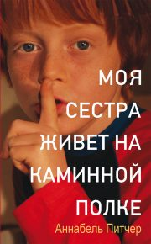
Аннабель Питчер «Моя сестра живет на каминной полке».
Десятилетний Джейми не плакал уже несколько лет – с того самого дня, когда жизнь его семьи раскололась на «до» и «после». С того самого дня, когда его сестра Роза поселилась на каминной полке. И хотя вокруг твердили, что со временем все наладится, с каждым чертовым днем становится только хуже: папа не расстается с бутылкой, старшая сестра Жасмин бунтует, а мама и вовсе сбежала. Но Джейми верит, что она обязательно-преобязательно вернется и тогда все будут счастливы, как прежде. Для этого он готов на что угодно, даже стать знаменитым… Так начинается удивительно трогательная история о неожиданной дружбе, самом лучшем в мире коте и супергероях, живущих в каждом из нас...

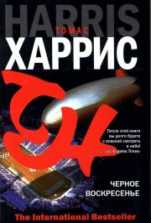
Томас Харрис. «Черное воскресенье».
Майкл Ландер, ветеран Вьетнама, потерявший всё — гордость, уважение, свою жену... Теперь в нём кипит лишь только ненависть и желание устроить большой взрыв с помощью дирижабля, который он пилотирует над стадионами во время матчей. Его цель — матч на Суперкубок и свыше 80 000 жертв, включая Президента США. Однако сам он не сможет всё это организовать, ему на помощь приходит Далия — террористка из организации «Чёрный сентябрь», которые очень хотят помочь Ландеру в этом деле... Им противостоят американские и израильские спецслужбы, однако смогут ли они предотвратить этот жестокий «акт возмездия»?

